Информационная справка
о деятельности Регионального отделения Общероссийского общественно-государственного движения детей и молодежи «Движение Первых»
Херсонской области

В соответствии с решением Координационного совета Движения Первых
от 30 ноября 2022 г. №4 на должность Председателя совета Регионального отделения назначен Доманин Назарий Анатольевич. Региональное отделение Общероссийского общ. общественно-государственного движения детей и молодежи «Движение первых» Херсонской области (далее – Движение) создано и функционирует от 14 февраля 2023 года на основании решения Координационного совета Движения Первых (от 12 октября 2022 г. № 2).
Справочно: в рамках реализации деятельности Движения Первых на территории региона, Председатель Совета РО не комуницирует с органами власти.
Штат РО заполнен на 10 из 13 штатных единиц, из них: аппарат регионального отделения 4 из 5 и местные отделения 6 из 8.
МТБ региональное отделение не оснащено, все сотрудники работают на своей технике.
Из за военного положения в регионе, частичной эвакуации административных ведомств и структур и не выполнения поручения Президента высшими должностными лицами Херсонской области не может быть определенно место постоянного местонахождения офиса регионального отделения.
По состоянию на 28.09.2023 КПЭ 1960 из 3500 человек.

Назначение Председателя  Создание  регионального  координационного  совета  Создание совета регионального отделения | 30.11.2022 г, на основании решения КС № 4  Распоряжение временно исполняющего обязанности губернатора Херсонской области №204-р,11 мая 2023 года.  Утвержден 16.12.2022 г., на основании решения КС № 7
Количество ставок, выделенных на региональное и местные отделения | Ставок всего: 11/13  Региональное отделение: 4/5  Местные отделения: 7/8
Объем средств  федеральной  субсидии, руб. | Сумма  Проекты –  Фот -  Командировки -
Контрактация | Не распределено - сумма, руб., что составляет %  Не запущено – сумма руб., что составляет %  В работе – сумма руб., что составляет % Законтрактовано – сумма руб., что составляет %  Оплачено – сумма руб., что составляет %
КПЭ | 1960 из 3500 человек  Всего на сайте будьвдвижении.рф зарегистрировано 104 человека, из них верифицированных 32 человека  ВСЕГО 4320 чел. Приняло участие в мероприятиях РО  104 зарегистрировано на сайте (из них уникальных 1960)
Местные отделения | 0 ед.
Первичные отделения | Открыто 63 первичных отделений:  Вузы - 1  Школы - 56  СПО – 4  Учреждения дополнительного образования – 0  Молодежные центры - 0  Организации в области культуры и спорта - 1  Детские центры (лагеря) - 0  Предприятия/партнеры - 1
Региональный план | Разработан региональный план мероприятий Движения первых, который включает в себя 9 мероприятий, из которых региональных:  - Проект «Первоклассный набор»  - Акция «День воссоединения с Россией»

Состав регионального координационного совета «Движение Первых»
Херсонской области

Председатель регионального Координационного совета РДДМ «Движение Первых»  Сальдо Владимир Васильевич  Глава военно-гражданской администрации  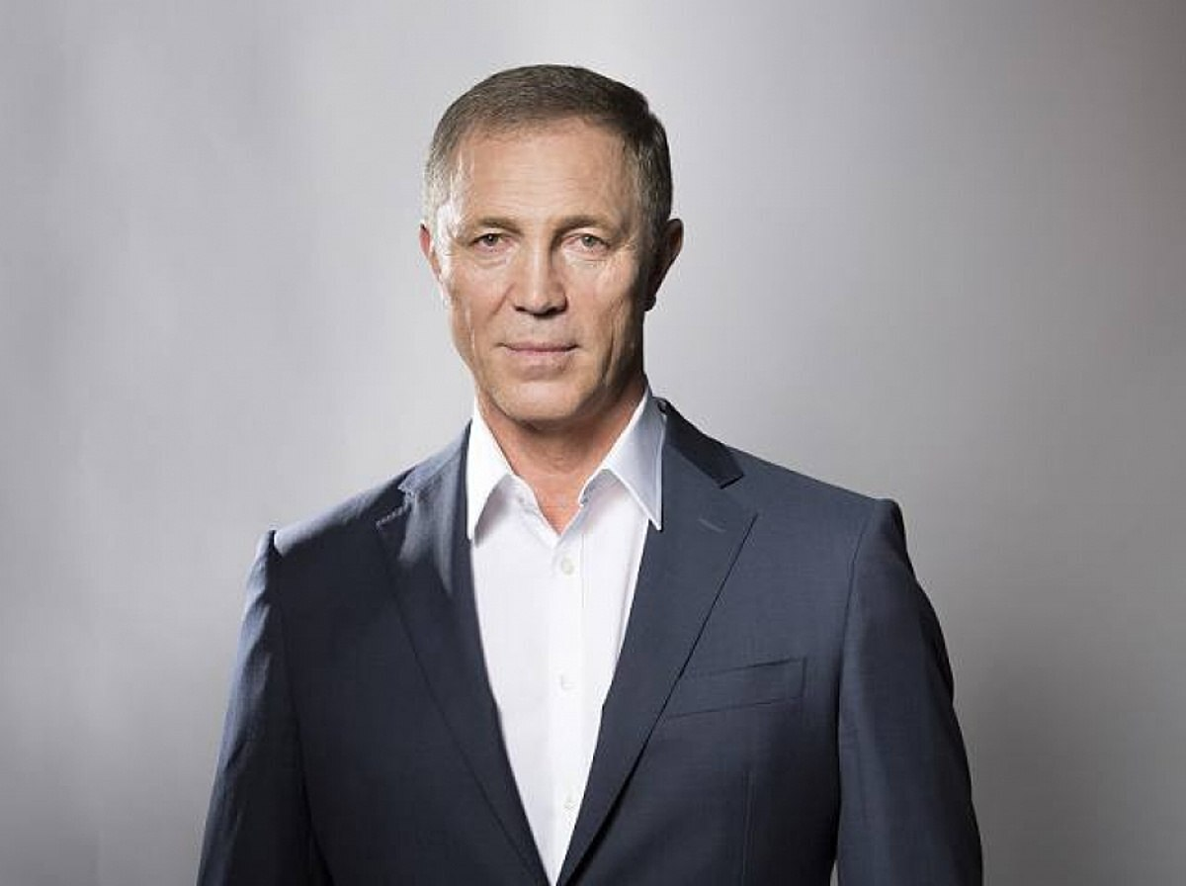 | Заместитель председателя  регионального Координационного  совета РДДМ «Движение Первых»  Чагаев Игорь Олегович  Заместитель Губернатора Херсонской области  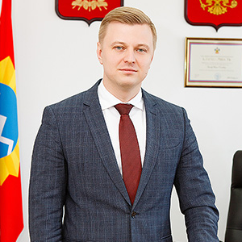
Ответственный секретарь регионального Координационного совета РДДМ «Движение Первых»  Астранин Игорь Владимирович  Министр молодежной политики  Херсонской области  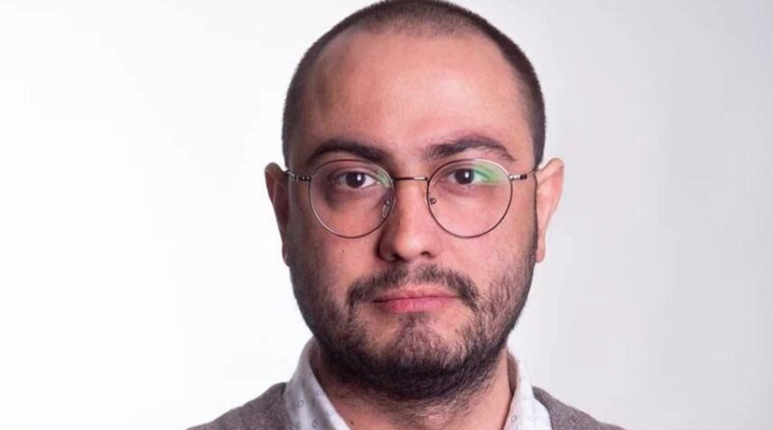 | Председатель Совета регионального отделения РДДМ «Движение Первых»  Доманин Назарий Анатольевич  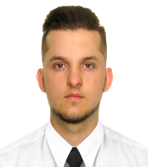

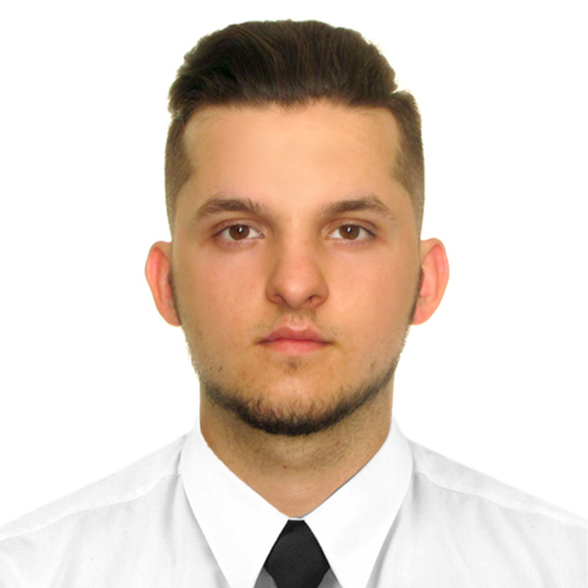 | Доманин Назарий Анатольевич  Должность основная: Председатель Совета регионального отделения Общероссийского общественно-государственного движения детей и молодежи «Движение первых» Херсонской области.  Должность общественная: заместитель руководителя регионального отделения Межрегионального движения «Юг-Молодой»  Регион: Херсонская область.  Дата и место рождения: 14.03.2000, г. Херсон  Семейное положение: не женат

Образование | Образование: 2019г. Херсонский морской колледж по специальности: «Эксплуатация электрооборудования и автоматики судов.»  2022г. Херсонская государственная морская академия. Бакалавр по специальности  «Эксплуатация судового электрооборудования и средств автоматики»  С сентября 2022г. Обучаюсь в Херсонском государственном университете на юридическом факультете по специальности «муниципальное управление». Степень-магистр.
Общественная деятельность | Организатор молодежных мероприятий и фестивалей. Участник молодежных и волонтерских форумов в Таврида арт, Мы вместе.  Активист движения «Юг-Молодой»  Руководитель мотоклуба «Ночные ангелы», г. Херсон
Трудовая деятельность | 2017 – 2018 - Мерчандайзер логистического центра  2018 – 2019 – Начальник акрило-гибочного цеха  2019 – 2020 – Электромеханик в компании MSC  2022 – 2022 – сотрудник военно-гражданской администрации Херсонской области  2022 – 2023 – Главный специалист отдела образования военно-гражданской администрации Херсонской области
Контактные данные | Телефон:+79900025523  Электронная почта: ndomanin@rddm.team

